**Муниципальное бюджетное дошкольное**

**образовательное учреждение детский сад №47 «Елочка»**

**г. Улан- Удэ**

**Проект: «Все виды транспорта, важны – все виды транспорта – нужны!»**

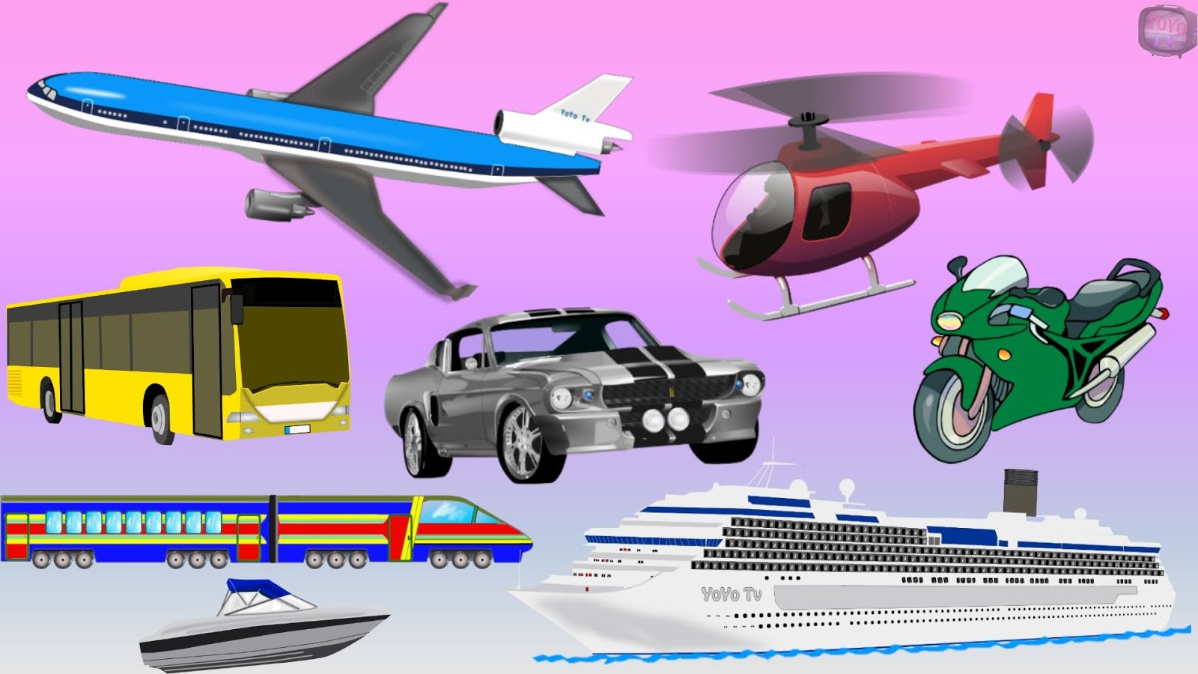

**Воспитатель: Мясникова А.М.**

**2023 год**

**Тип проекта:** творческий, краткосрочный.

**Сроки реализации проекта**: 25.01- 27.01.23 год

**Участники проекта**: дети, родители, воспитатель

**Актуальность:**Современные дети растут в мире высоких технологий, развивающихся стремительно и бесповоротно. Социальное образование начинается со знакомства с объектами ближайшего окружения, с которыми ребенок сталкивается каждый день.

Дети в недостаточной степени знают виды транспорта, какие правила безопасности существуют на дороге; недостаточно полно владеют обобщенными понятиями, не всегда могут максимально обогатить знания и представления о видах транспорта, о правилах дорожного движения.

**Цель:** Расширить и систематизировать знания детей о транспорте и создать условия для развития познавательных и творческих способностей детей по ознакомлению с видами транспорта. Познакомить детей с историей транспорта. Расширять представления детей о видах транспорта, как о средствах передвижения.

**Задачи:**

Обучающие:

- Расширить представления детей об истории транспорта

- Продолжать знакомить детей со знаками дорожного движения.

- Раскрыть значение транспорта для людей.

- Закрепить правила поведения в общественном транспорте.

- Правильно научить ребенка вести себя в опасных ситуациях.

 - Закреплять знания детей о предметном мире, помочь освоить элементарные знания о современной технике, сгруппировать транспорт по среде передвижения и его назначению.

Развивающие:

- Развивать познавательную активность детей,

обогащая представления о транспорте.

- Развивать психические процессы (восприятие, мышление, речь, воображение)

- Развивать коммуникативные умения и навыки.

- Развивать лексико-грамматические представления, совершенствовать навыки словообразования и словоизменения.

Воспитательные:

- Воспитывать доброжелательные взаимоотношения в коллективе детей, умение дискутировать, уважать мнение друг друга. Уважительно относиться к продуктам деятельности.

**Ожидаемый результат:** Дети научатся различать и называть виды транспорта.

- Рассказывать об отдельных видах транспорта, составлять рассказы с опорой на предметные картинки и схемы.

-Научатся классифицировать наземный, водный, воздушный транспорт.

-Дети будут иметь представление о разнообразии одного вида транспорта, получат знания об эволюции транспорта.

-На основе проблемных ситуаций и вопросов будут иметь возможность проявить свое воображение, творчество, с опорой на полученные знания.

-Родители активно примут участие в педагогическом процессе и повысят свою компетенцию по данной теме

**Этапы реализации проекта**

Определение темы, цели, задачи;

Подборка материала (литература, наглядный материал, дидактические игры);

Предварительные беседы с детьми;

**Работа с родителями:**

|  |  |  |
| --- | --- | --- |
| **Образовательная область** | **Формы организации деятельности педагога с детьми** | **РППС** |
| **Социально-коммуникативное**  **развитие** | Беседы:«Какой бывает транспорт и зачем он нужен?» «Путешествие в прошлое автомобиля», «На чём передвигались наши предки», «О прошлом воздушного транспорта», «Водный транспорт», «Правила поведения в транспорте», «Если бы на свете не было машин?» «Зачем нужны дорожные знаки?»  Что бы ты придумал, если был бы знаменитым конструктором?   Беседа о прошлом воздушного транспорта  Составление рассказа по серии сюжетных картинок по безопасности на улицах и дорогах.  Отгадывание загадок про транспорт и дорожное движение.  Сюжетно-ролевые игры:«Гараж», «Путешествие» «Пожарные», «Автосервис». | Рассматривание картин по теме транспорт |
| **Познавательное развитие** | Рассматривание иллюстраций по теме «Транспорт»  Наблюдение на прогулке за движением транспорта и работой водителя, за проезжающими машинами. (грузовые, легковые).  Просмотр мультфильма «Приключения Незнайки». Обсуждение «Безопасное поведение на улице».  Просмотр мультфильма «Полли и его друзья».  Пальчиковые игры о транспорте.  Конструирование различного транспорта из конструктора ЛЕГО.  Дидактические игры: «Четвертый лишний», «Дорожные знаки», «Найди безопасную дорогу», «Что сначала, что потом», «Лабиринт», «Собери знак», «Мы летим, плывем, едем», «Чего не хватает»,«Назови вид транспорта», «Подбери запасную часть», «Кому, что нужно». | Подбор дидактического материала: разрезные картинки, иллюстрации, фотографий  Наборы для конструирования: деревянные кубики, лего конструкторы  Помещение на доску картинок на тему: «Транспорт»  Подбор дидактических игр |
| **Речевое развитие** | ООД «**Такой разный транспорт» .**  **Цель:** Познакомить детей с историей развития транспорта, с разными видами транспорта Чтение художественной литературы:Н.Носов «Автомобиль», В. Берестов «Про машину»,С. Фангинштейн «Наша улица». С. Михалков «Должен помнить пешеход: перекресток-переход. В.В. Маяковский "Это книжечка моя про моря и про маяк”, "Кем быть?”; В. Орлов "Электричка”; С.В. Сахарнов "Самый лучший пароход”; Е. Тараховская "Метро”;   Э. Успенский "Троллейбус”; Д. Хармс "Кораблик”;  Карл Арон "Человек поднялся в небо”;  Карл Арон «Едем, плаваем, летаем»; Б.Житков «Как я ловил человечков»;Чтение информации из детской энциклопедии «История транспорта». | Подбор художественных произведений для чтения. |
| **Художественно-эстетическое развитие** | Рисование: «Машины на нашей улице», «Поезд»  Аппликация»: плакат «Современные и ретро автомобили!»  Лепка: «Вертолет», «Самолёт», «Автомобиль» | Пластилин, доски для лепки  Материал для художественного творчества  Материал для аппликации Подбор музыкальных произведений  Оформление работ детей |
| **Физическое развитие** | Подвижные игры: «Найди свою остановку» «Самолеты». «Гонки», «Водители», «Красный, желтый, зеленый», «Грузовики и легковушки». «Опоздавший пассажир», «Тише едешь, дальше будешь», «Займи место в автобусе» | Атрибуты для игр |

**Приложение №1**

**«Такой разный транспорт» .**

**Цель:** Познакомить детей с историей развития транспорта, с разными видами транспорта.

**Интеграция детской деятельности:** коммуникативная, познавательно-исследовательская, игровая, двигательная.

**Задачи:**

**Познавательные:**

* Познакомить детей с историей развития наземного, воздушного, водного транспорта.
* Развивать ретроспективный взгляд на предметы; помочь детям ориентироваться в прошлом и настоящем наземного, водного, воздушного транспорта.
* Закрепить знания о профессии водителя, о необходимости соблюдения правил дорожного движения.
* Упражнять в умении классифицировать транспорт по видам.
* Развивать умение детей определять причинно – следственные связи.
* Развивать познавательную активность.
* Развивать умение сравнивать и анализировать.

**Речевые:**

* Обогащать словарь детей словами-названиями транспортных средств, профессий людей, управляющих этими транспортными средствами.
* Упражнять в правильном произношении звуков «р» и шипящих, в умении давать развернутые ответы на вопросы.
* Развивать умение подбирать слова-действия (летит, плывет, ходит, едит).
* Упражнять детей в составлении рассказов по картинке.
* Развивать умение высказывать свое мнение.
* Понимать тексты различных жанров: загадки, стихи, пословицы.
* Развивать мышление, фонетический слух, мелкую моторику.

**Социально-коммуникативные:**

* Развивать навыки общения и взаимодействия ребенка со взрослыми и сверсниками.
* Воспитывать уважение к профессии водителя.
* Развивать самостоятельность, любознательность, наблюдательность.

**Художественно-эстетические:**

* Закрепить умение работать с бумагой и клеем, создавать из элементов целостную композицию.

**Физические:**

* Развивать двигательную деятельность, связанную с выполнением упражнений.

**Материалы для занятия:**

* Картинки с изображением разнообразных транспортных средств, дороги, морского причала, железной дороги, аэродрома или неба с облаками.
* Аудиозаписи звуков, издаваемых транспортом.
* Три круга, символизирующие три сигнала светофора, мячи.
* Салфетки-паруса для дыхательной гимнастики.
* Оборудование для аппликации.
* Материал на электронном носителе (презентация «История возникновения наземного транспорта»).

**Предварительная работа:**

* Наблюдение за транспортом.
* Рассматривание предметных и сюжетных картинок по теме «Транспорт».
* Раскрашивание картинок-разукрашек с изображением транспортных средств.
* Беседа, дидактическая игра или занятие о правилах дорожного движения.

**Ход непосредственно-образовательной деятельности:**

Воспитатель читает детям **стихотворение:**

                 У меня растут года,

                 будет и семнадцать.

                 Где работать мне тогда,

                  чем заниматься?

- Человек придумал множество разных и интересных профессий. Каждый из вас, когда чуть подрастёт, выберет, чем ему заниматься и на какой профессии остановить свой выбор.

- Мы же с вами сегодня поговорим о людях, которые помогают нам добраться из одного места в другое, чья задача перевозить людей и грузы на разные расстояния.

Воспитатель загадывает детям **загадку:**

                Все дороги мне знакомы,

                Я в кабине словно дома.

                Мне мигает светофор,

                Знает он, что я - …*(Ответы детей).*

- Да, это шофёры. Шофер или, как еще его называют, водитель. Как вы думаете, какими качествами должен обладать хороший шофёр или водитель? Что он должен знать и уметь? *(Ответы детей).*

*(Воспитатель поправляет детей и делает акцент на таких качествах как ответственность, внимательность, добросовестность, дисциплинированность, трудолюбие,  вежливость).*

- Но самое главное – шофёр должен очень хорошо знать правила дорожного движения, ведь от этого зависит безопасность и пассажиров, и пешеходов на дорогах. Знать правила дорожного движения должны не только шофёры, но и пешеходы, и не только знать, а всегда выполнять требования этих правил. Это очень важно!

Воспитатель читает детям **стихотворение:** **«Шофёры»**

                     Шуршат по дорогам

                     Веселые шины

                     Спешат по дорогам

                     Машины, машины...

                     А в кузове -  важные,

                     Срочные грузы:

                     Кирпич и железо,

                     Дрова и арбузы.

                     Работа шоферов

                     Трудна и сложна

                     Но как она людям

                     Повсюду нужна.    *Курбан Чолиев*

**Дидактическая игра "Все профессии важны"**

*Воспитатель :предлагаю детям рассмотреть виды транспорта и попытаться вспомнить, кто каким видом транспорта управляет. Желательно стимулировать детей на ответы в развёрнутой форме с использованием эпитетов (самолёт – отважный летчик, корабль – смелый капитан, и т. д.). Предлагаются следующие виды транспорта: автомобиль, самолёт, корабль, ракета, велосипед, мотоцикл, поезд.*

Воспитатель :показываю детям все просмотренные ранее картинки.

 - Как можно назвать одним словом все, что изображено на этих картинках?

*(Ответы детей).*

- Правильно, транспорт. Есть разные виды транспорта – одни летают в небе, другие - ездят по дорогам, третьи – плавают по морям и океанам. Есть даже подземный транспорт – метро.

- А какие виды транспорта вы знаете? (Наземный, подземный, воздушный, водный).

- Хорошо подумайте и ответьте, зачем же транспорт нужен людям?

*(Ответы детей).*

**Дидактическая игра  «Едет, плывет, летит»**

*Дети выбирают себе картинку с изображением какого-то транспортного средства и должны отнести его туда, где изображено место, соответствующее именно этому виду транспорта (дорога, морской причал, железная дорога, аэродром или небо с облаками).*

**Дидактическая игра «Угадай на слух вид транспорта»**

*Воспитатель по очереди включает детям запись характерных шумов и сигналов, производимых различными видами транспорта - скрип тормозов, гудок поезда, гудок парохода, гул самолёта, стук колес вагона, звук работающего автомобильного мотора. После прослушивания фрагмента записи дети должны определить, какому виду транспорта соответствует характерный шум.*

**Динамическая пауза «Поезд с грузом»**

*Дети становятся в круг. По сигналу они перекидывают мячи друг другу (грузят вагоны). После команды «погрузка закончена» дети выполняют движения руками (имитация езды поезда) с движением по кругу друг за другом и произношением на выдохе «чух-чух-чух» (до 1 мин). После чего  поезд останавливается, произносится на выдохе «ш-ш-ш» как можно дольше. Выполняется глубокий вдох через нос – набрались сил и приступили к разгрузке вагонов. Мячи передаются в другую сторону.*

- Видов транспорта довольно много и с каждым годом становится всё больше и больше – появляются скоростные поезда и монорельсовые дороги. И детям и взрослым нужно  быть очень внимательными там, где вы можете повстречаться с этими большими и сильными машинами – на дорогах, вокзалах, в  портах.

- Давайте вспомним, в какой последовательности появлялись виды транспорта?

- Сначала человек передвигался самостоятельно и все грузы носил на себе.

-  Как  вы думаете, легко ли было носить на себе тяжести? Это было очень тяжело.

-  Но тут на помощь человеку пришли … Да, домашние животные. Лошади, ослики, а в жарких странах и слоны. Человек получил возможность путешествовать и перевозить небольшие грузы.

- Потом человек изобрел лодку и парус, стал строить корабли из дерева и использовать силу ветра, надувающего паруса, он получил возможность плавать по рекам, морям, а затем и океанам. Это открыло перед людьми далекие и загадочные земли.

**Дыхательная гимнастика «Ветер надувает паруса»**

*Детям предлагается подуть на  салфетку – ветер надувает паруса. Предложить попробовать разную силу ветра – дыхания.*

   - Очень много лет домашние животные и ветер верно служили человеку. Но потребности людей всё время росли и уже никакие лошади не могли поднять те тяжести, которые нужно было перенести людям на дальние расстояния. И тут человек понял, что нужно самому изобретать транспортные средства. Так появились и другие виды транспорта, первым из которых был … воздушный шар.

- Воздушный шар мог поднять человека или полезный груз и перенести на большое расстояние. Увы, управлять воздушным шаром было почти невозможно – он летел только туда, куда его нес ветер. Поэтому людям пришлось изобретать дальше. Через некоторое время человек изобрёл двигатель – сердце любой машины. Первые двигатели работали на угле и дровах, очень коптили и дымили, но они помогли изобретателям построить первый поезд – паровоз.

**Чистоговорка:**

*- Поезд мчится скрежеща: жэ, че, ша, ща - че, ша, ща.*

- Паровоз мог перевезти очень большие тяжести и людей на далекие расстояния и оказался очень полезен. Но оказалось, что рельсы, по которым передвигались поезда, можно проложить не везде. Как же быть? И тут изобретатели поставили паровоз на колёса и убрали рельсы – получился первый автомобиль.

- С той поры виды транспорта постоянно совершенствовались. После появления бензинового двигателя машины стали быстрее и мощнее. Этот двигатель оказался очень полезен не только для машин - поставив такой мощный двигатель на планер, человек построил первый самолет.

- А уже потом появились ракеты, подводные лодки, метро и еще много других видов транспорта.

**Физкультминутка "Светофор"**

*Дети становятся цепочкой друг за другом. По сигналу воспитателя («Заводим моторы! Р-р-р-р-р») дети начинают двигаться, а воспитатель управляет движением, поднимая круглый лист картона соответствующего цвета – красный, желтый или зелёный.*

   - Ну что же, мы сегодня познакомились с разными видами транспорта. С автомобилями, поездами и кораблями вы уже хорошо знакомы, а чуть позже вы познакомитесь и с другими транспортными средствами. Но вы на всю жизнь должны запомнить, что нужно соблюдать осторожность на любых дорогах и в любом виде транспорта и соблюдать правила дорожного движения.

**Приложение № 2.**

**«Стихи про спец машины.»**

**Полицейская машина**  
Милицейская машина  
Нам мелькает глазом синим,

А её сирены звук  
Слышен далеко вокруг.  
Хочет в милицию тот, кто дерётся,  
Тот, кто орет и ко всем пристаёт,  
Тот, кто царапается и плюётся,  
Всё отнимает и маленьких бьёт.  
Всё же придётся ему прокатиться  
В машине с решёточкой вместо окна.  
Она отвезёт его прямо в милицию.  
Очень такая машина нужна.  
Когда вырастает такая вот деточка –  
Папа и мама ему по плечо,  
Два кулака, сигарета и кепочка…  
Все-то на свете ему нипочём.  
Теперь он сильнее орёт и дерётся,  
Грозит пистолетом и машет ножом.  
Милиция сразу с таким разберётся:  
Он очень опасен и вооружён.  
Придётся, придётся ему прокатиться  
В машине с решёточкой вместо окна.  
Она повезла его прямо в милицию.  
Очень такая машина нужна!

***

Это кто звонит 103?  
Громче адрес говори!  
Корь? Ангина? Кто больной?  
Ждите доктора со мной,  
Привезу его в два счёта,  
Это ведь моя работа!  
Доктор сделает укол!  
Где больной?  
Залез под стол!

***  
Машина быстро мчится  
«Везу больного я в больницу,  
И всех, кто вызовет меня,  
К врачам доставлю быстро я!»

***  
Если кто-то заболел,  
Надо чтобы врач успел.  
«Скорая» его домчит,  
Врач поможет исцелит.

**Приложение №3**

**Рисование: «Такой разный транспорт»**

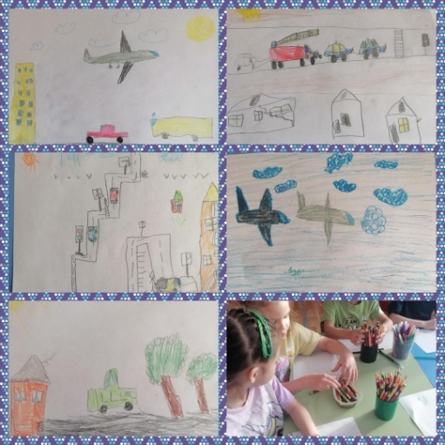

**Аппликация: « Современные автомобили»**

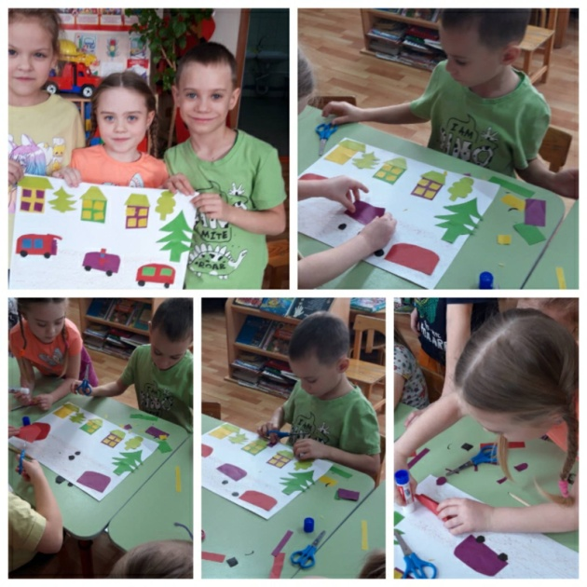

**Лепка: «Автомобили»**

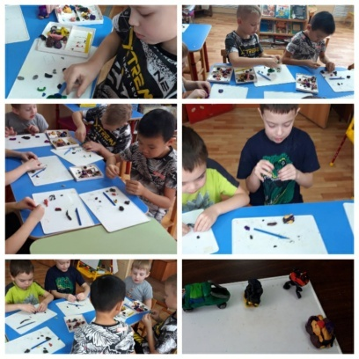

**Машины из лего конструктора**

